Migration

Voraussetzungen
Datenbanksystem mit ColibriTS-Datenbank fertig eingerichtet
Colibri Version 1.5 (mit dem Menupunkt Migration)

Ablauf
1. In die Datenbank müssen zuerst einige Basisdatensätze importiert werden. Sie finden entsprechende Scripts im Verzeichnis ColibriTS\scripts\db\<Datenbank>. Das benötigte Script lautet "colibri_inserts_<Datenbank>_migration.sql". Dieses kann über ein im Lieferumfang enthaltenes Frontend (oder über die Befehlszeile) eingelesen werden. Es empfiehlt sich, nach diesem Schritt einen Dump der Datenbank vorzunehmen, damit sie wieder in diesen initialen Zustand überführt werden kann, falls bei der Migration etwas schief geht.

Beachten Sie, dass es zwei verschiedene Scripts gibt, die die Basisdatensätze für ColibriTS einlesen. Für eine Migration müssen Sie unbedingt das obengenannte Script wählen, weil Sie sonst keine konsistenten Daten haben werden!

2. ODBC-Verbindung zur Zieldatenbank einrichten. Der Verbindungsname muss COLIBRITS lauten.

3. In Colibri V1.5 im Session Manager die Zieldatenbank für die Migration der Daten einrichten:
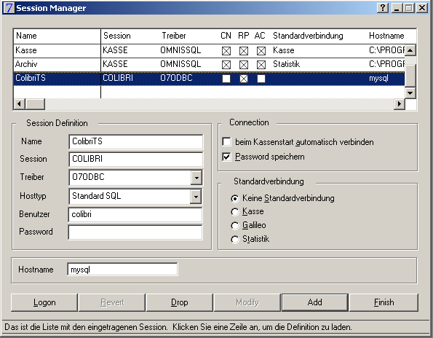

Die Einstellungen sind aus der Abbildung ersichtlich. Kleinere Abweichungen sind möglich, so z.B. wenn die Anmeldung mit Passwort erfolgen soll.

4. Über den Menupunkt Extras/Migration wird das Migrationsfenster geöffnet. Sie informiert im oberen Teil über die Anzahl der zu verbuchenden Belege. Je mehr Belege angezeigt sind, desto länger dauert die Migrationsdauer. Beachten Sie die Bedingungen: Einerseits muss eine funktionierende ODBC-Verbindung eingerichtet sein (siehe 2), andererseits muss eine Übersetzungstabelle für alle benutzten Fremdwährungen angelegt sein, bevor die Migration durchgeführt werden kann. Die Übersetzungstabelle kann über die Taste "Währungscodes..." erstellt werden. Im sich öffnenden Editor wird pro Zeile eine Währung in der Form <AlterWährungscode>=<NeuerWährungscode> festgelegt. <AlterWährungscode> entspricht dem Währungscode, wie er bisher in Colibri verwendet worden ist, <NeuerWährungscode> entspricht dem ISO Währungscode. Dies muss für ALLE Währungen vorgenommen werden, auch für die eigene und auch dann, wenn der Zielwährungscode dem bisher verwendeten entspricht. Beispiel:

SFR=CHF
EUR=EUR
US$=USD

Eine weitere Übersetzungstabelle ist die Währungstabelle, welche sämtliche möglichen Währungscodes in Datensatznummern umsetzt. Diese Tabelle können Sie über den Button "Währungen..." bearbeiten, was im Normalfall allerdings nicht notwendig ist.

Mit dem Button "Zieldatenbank" prüfen kann festgestellt werden, ob die ODBC-Verbindung funktioniert. Eine Migration kann nur durchgeführt werden, wenn dies der Fall ist.

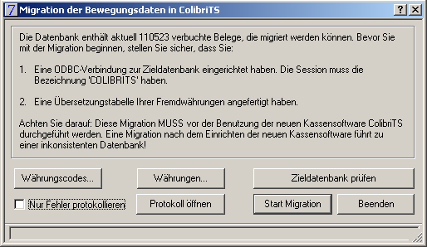

5. Die Migration
Beim Starten der Migration erfolgen die nachfolgenden Schritte:
- Es werden die zu migrierenden Tabellen geladen.
- Die Kassen werden in die Zieldatenbank migriert.
- Die Mehrwertsteuersätze werden in die Zieldatenbank migriert.
- Die Warengruppen werden in die Zieldatenbank migriert.
- Die Zahlungsarten werden in die Zieldatenbank migriert.
- Die Belege werden in die Zieldatenbank migriert.

Der letzte Punkt, also die Migration der Belege dauert am längsten. Zeitliche Erfahrungswerte liegen bei ca. 15 Minuten bei 100'000 Datensätzen. Diese Werte können je nach eingesetzter Hardware variieren.

4. Nachbearbeiten
Falls ein Export der Daten in die Finanzbuchhaltung vorgesehen ist, müssen in den Mehrwertsteuersätzen die Mehrwertsteuercodes der Finanzbuchhaltung manuell im Administrator eingetragen werden.

Falls mehrere Kassenstationen migriert worden sind, kann durch eine einfache Prüfung in der Datenbank selber festgestellt werden, ob einzelne davon gelöscht werden können. In einem vom eingesetzten Datenbanksystem abhängigen Frontend kann folgende SQL-Abfrage durchgeführt werden:

SELECT count(*) FROM pos_receipt WHERE salespoint_id = X;

wo X jeweils die Datensatznummer (pos_salespoint.id) einer Kasse ist. Wenn die Rückgabe 0 lautet, kann der entsprechende Datensatz in der Tabelle "pos_salespoint" problemlos gelöscht werden.

